«Экспоцентр» организовал российскую экспозицию на выставке в Кёльне
В Кёльне (Германия) начала работу международная выставка детских товаров Kind + Jugend 2017. Она существует с 1960 года и за эти годы превратилась в крупнейший в Европе смотр товаров для детей и подростков. В нынешней выставке на площади 110 тысяч кв. м. свои товары и услуги демонстрируют более полутора тысяч экспонентов из 60 стран мира.
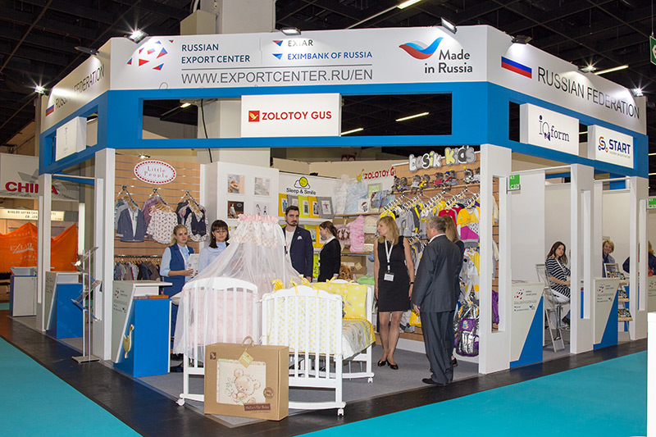
В этом году впервые «Экспоцентр» при поддержке Российского экспортного центра организовал коллективную российскую экспозицию. В ней участвуют десять отечественных предприятий.
Приветствуя российских участников, директор выставки Йорк Шмале отметил прекрасную организацию российской экспозиции и подчеркнул, что руководство Кёльн Мессе дорожит традиционными торговыми связями и ожидает расширения российского участия в выставках в Кёльне. В церемонии официального открытия приняли участие консул-советник Генерального консульства РФ в Бонне В.И. Сидоров; заместитель Торгового представителя РФ в ФРГ в г. Бонне В.В. Ильский; первый заместитель генерального директора АО «Экспоцентр» Н.Н. Гусев; официальный представитель Кёльнмессе в России А. Шелкова.
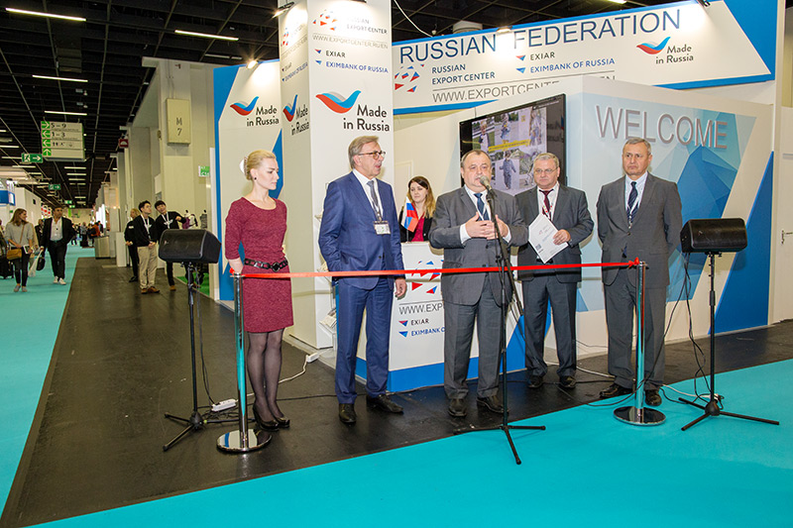
Представители торгпредства и генконсульства РФ в Германии дали положительную оценку коллективной российской экспозиции на выставке Kind + Jugend 2017.
Пресс-служба АО «Экспоцентр»

